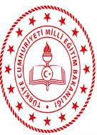

Arıt İmam Hatip Ortaokulu, Milli Eğitim Bakanlığı Din Öğretimi Genel Müdürlüğünün 21/08/2020 tarih ve 98403766-E.11066486 sayılı onayı ile açılmıştır.

